幸福婦產科藥品基本資料表
商品名(英) |  | Ciprofloxacin F.C. 500mg |  | 中文名(中) | 喜得欣膜衣錠５００毫克 | 處方代號 | CIPROFLOXACIN F.C. T
成分/學名 |  | CIPROFLOXACIN 500MG |  |  | 廠商 | 榮民製藥股份有限公司
健保碼 |  | AC39170100 |  |  | 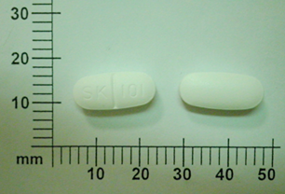
包裝/外觀
適應症 |  |  | 對CIPROFLOXACIN有感受性之細菌所引起之呼吸道感染、中耳炎、寶炎、眼感炎、腎臟及泌尿道感染（包括淋病）、腹部感染（包括腹膜炎）、皮膚及軟組織感染、骨髓炎、關節感染、菌血症
劑量及用法 |  |  | 250mg-500mg BID, 最高750mg BID。腎功能不良者須調整劑量
注意事項 |  |  | 光敏、避高鈣製品、忌酒、減少操作機械開車
可能副作用 |  |  | 胃腸不適、失眠、過敏、潮紅等狀態
孕婦用藥分級 |  |  | 孕婦用藥C 級：  在對照的動物研究試驗中顯示該藥學物對胚胎有不良反應（致畸胎性或殺胚胎性或其他），但未進行人體懷孕婦女研究；或者尚無對照的人體懷孕婦女或動物研究試驗。只有在可能的利益大於潛在的危險，才可使用此藥物

